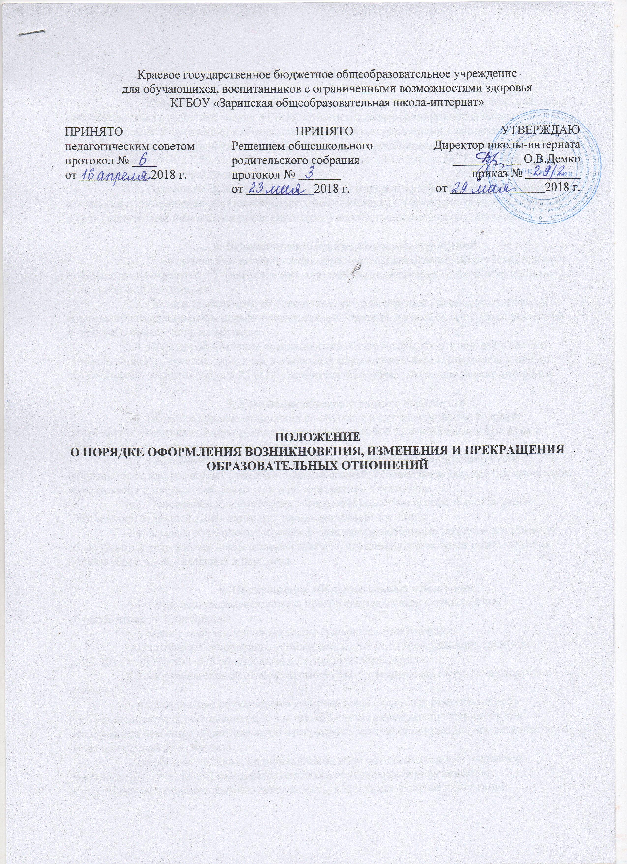

1. Общие положения.

1.1. Положение о порядке оформления возникновения, изменения или прекращения образовательных отношений между КГБОУ «Заринская общеобразовательная школа-интернат» (далее Учреждение) и обучающимися и (или) их родителями (законными представителями) несовершеннолетних обучающихся (далее Положение) разработано в соответствии со ст.30,53,55,57,61 Федерального закона от 29.12.2012 г. №273-ФЗ «Об образовании в Российской Федерации).
1.2. Настоящее Положение регламентирует порядок оформления возникновения, изменения и прекращения образовательных отношений между Учреждением и обучающимися и (или) родителями (законными представителями) несовершеннолетних обучающихся.

2. Возникновение образовательных отношений.
2.1. Основанием для возникновения образовательных отношений является приказ о приеме лица на обучение в Учреждение или для прохождения промежуточной аттестации и (или) итоговой аттестации.
2.2. Права и обязанности обучающихся, предусмотренные законодательством об образовании пи локальными нормативными актами Учреждения возникают с даты, указанной в приказе о приеме лица на обучение.
2.3. Порядок оформления возникновения образовательных отношений в связи с приемом лица на обучение определен в локальном нормативном акте «Положение о приеме обучающихся, воспитанников в КГБОУ «Заринская общеобразовательная школа-интернат».

3. Изменение образовательных отношений.
3.1. Образовательные отношения изменяются в случае изменения условий получения обучающимися образования, повлекшего за собой изменение взаимных прав и обязанностей обучающегося и Учреждения.
3.2. Образовательные отношения могут быть изменены как по инициативе обучающегося или родителей (законных представителей) несовершеннолетнего обучающегося по заявлению в письменной форме, так и по инициативе Учреждения.
3.3. Основанием для изменения образовательных отношений является приказ Учреждения, изданный директором или уполномоченным им лицом.
3.4. Права и обязанности обучающегося, предусмотренные законодательством об образовании и локальными нормативными актами Учреждения изменяются с даты издания приказа или с иной, указанной в нем даты.

4. Прекращение образовательных отношений.
4.1. Образовательные отношения прекращаются в связи с отчислением обучающегося из Учреждения:
- в связи с получением образования (завершением обучения);
- досрочно по основаниям, установленные ч.2 ст.61 Федерального закона от 29.12.2012 г. №273_ФЗ «Об образовании в Российской Федерации».
4.2. Образовательные отношения могут быть прекращены досрочно в следующих случаях:
- по инициативе обучающихся или родителей (законных представителей) несовершеннолетних обучающихся, в том числе в случае перевода обучающегося для продолжения освоения образовательной программы в другую организацию, осуществляющую образовательную деятельность;
- по обстоятельствам, не зависящим от воли обучающегося или родителей (законных представителей) несовершеннолетнего обучающегося и организации, осуществляющей образовательную деятельность, в том числе в случае ликвидации

организации, осуществляющей образовательную деятельность, аннулирования лицензии на осуществление образовательной деятельности.
4.3. Досрочное прекращение образовательных отношений по инициативе обучающегося или родителей (законных представителей) несовершеннолетнего обучающегося, не влечет за собой возникновение каких-либо дополнительных, в том числе материальных, обязательств указанного обучающегося перед Учреждением.
4.4. Основанием для прекращения образовательных отношений является приказ об отчислении обучающегося из Учреждения. Права и обязанности обучающегося, предусмотренные законодательством об образовании и локальными нормативными актами Учреждения, прекращаются с даты его отчисления. Запись в алфавитную книгу делается в день издания приказа об отчислении.
4.5. При досрочном прекращении образовательных отношений Учреждение в трехдневный срок после издания приказа об отчислении обучающегося, выдает отчисленному лицу справку об обучении в соответствии с ч.12 статьи 60 Федерального закона от 29.12.2012 г. № 273 – ФЗ «Об образовании в Российской Федерации».
4.6. Порядок оформления прекращения образовательных отношений в связи с отчислением обучающегося определен в локальном нормативном акте «Положение о порядке и основаниях перевода и отчисления обучающихся».

